实验报告

课程名称：JAVA应用技术 指导老师： 翁恺 姓名：__吴雅芳__________
实验名称：___Calcultor____________实验类型：__编程实现 学号：__3120104690
- 实验目的和要求
目的:了解java基本语法。熟悉表达式解析的方法。熟悉栈的应用和java程序的编写。
要求：
Write a program that reads an expression as input and print out the result. Only integers and operators below are allowed in the expression:
+ - * / % ( )
Your program should be able to deal with multiple cases of input.
- 实验内容和原理（必填）
将中序表达式转变成后序表达式(逆波兰表达式)，然后利用栈来实现表达式的计算。
- 主要仪器设备（必填）
Eclipse
四、操作方法和实验步骤
在Eclipse中新建java project,键入代码，编译通过得到class文件，再进行解释执行。
首先将中序表达式转化成逆波兰表达式：
- 判断是否为数字，是数字则压入后序表达式栈中；
- 判断是否为符号：
如果为符号，与操作符栈顶的操作符比较，优先级大于栈顶优先符时，压入栈中；否则，将操作符栈中的操作符弹出到后序表达式栈中，知道当前操作符优先级大于操作符栈顶操作符时为止。如果是‘（’直接压入操作符栈，如果是‘）’，则取出栈中元素直到将最近的’(’取出为止。
- 重复1,2步，直到中序表达式被检验完；将操作符栈中的元素弹出压入后序表达式栈。
- 将后序表达式栈中元素反转。
接下来求解后序表达式：
- 从后续表达式反转式栈(记做Stack A)中取出元素，如果是数字，则压入栈B中
- 如果是操作数，则取出栈B中的两个元素做相应运算，并将结果压入栈B
- 重复1,2步，直到栈A中为空；此时栈B中只剩一个元素，即为表达式结果。
- 实验数据记录和处理
Sample Input：
3 + 5 * 6
(2+32)/2-6
Sample Output：
33
11
运行结果截图：
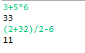
- 实验结果与分析（必填）
运行正确。
- 讨论、心得
- 涉及多项Stack操作：
新建Stack:
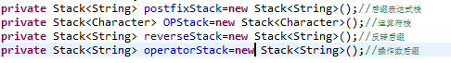
Pop操作：取出栈顶元素
Empty操作：判断Stack是否为空，为空返回true，不为空返回false
Peek操作：读取栈顶元素（不把它从中取出）
Push操作：把元素压入栈中
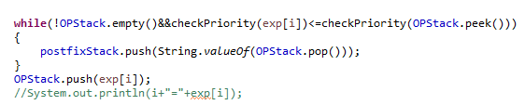
- 涉及多种数据类型的转换：
String->char[]:
String.toCharArray()
char[]->String:
String s;
char[] char;
s=String.ValueOf(char)
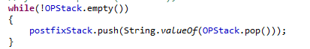
String->int:
Int i=12345;
String s="";
第一种方法：s=String.ValueOf(i);
第一种方法：s=i+"";
int->Sring:
String s=”12345”;
int i=0;
i=Integer.parseInt(s);
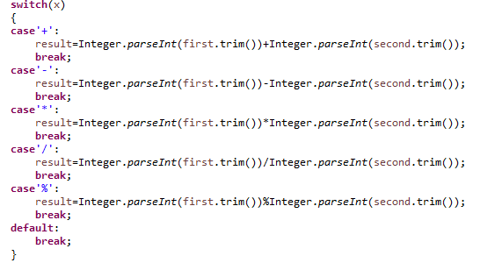
3.string.length在未知字符串长度的表示时十分有用。
装 订 线

